Τίτλος Διδακτικού Σεναρίου:

«Εισαγωγή στην επεξεργασία κειμένου

(πληκτρολόγηση και εισαγωγή εικόνων)»

Φάση «4.1»
Τίτλος Φάσης: «ΤΟ ΠΟΤΑΜΑΚΙ - βάζω εικόνες»

Χρόνος Υλοποίησης: 40 Λεπτά

Ας εικονογραφήσουμε…
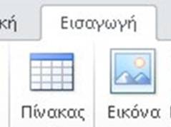
1
2
Δίπλα στις χρωματισμένες λέξεις προσθέστε
την αντίστοιχη εικόνα.

Όνομα Ομάδας: Τάξη:

– Από πού είσαι ποταμάκι;
– Από κείνο το βουνό.
– Πώς τον λένε τον παππού σου;
– Σύννεφο στον ουρανό.
– Ποια είναι η μάνα σου;
– Η μπόρα!
– Πώς κατέβηκες στη χώρα;
– Τα χωράφια να ποτίσω και τους μύλους να γυρίσω.
– Στάσου να σε δούμε λίγο ποταμάκι μου καλό.
– Βιάζομαι πολύ να φύγω να ανταμώσω το γιαλό.
Ζαχαρίας Παπαντωνίου

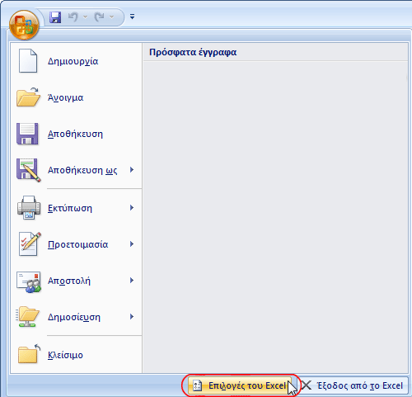


Τελειώσατε; Αποθηκεύστε …

